RF0104 – alterar dados do usuário
Ator: | Usuário
Descrição: | O usuário do MetricView deve poder alterar o seu próprio cadastro (inlcusive senha) afim de manter o sistema sempre atualizado com as informações pessoais e garantir a segurança do acesso.
Restrições: | - As alterações realizados pelo usuário seguirá as mesmas restrições contidas na História de Usuário Cadastro de Usuário; [RF0202] [MSGL8]  - O login não é um campo editável;  - Caso o usuário preencha qualquer um dos três campos relativos à senha, os três se tornaram obrigatórios. Caso estes campos estejam vazios não há alteração na senha.
Regras de Negócio: | Não se aplica.
Mensagens | MSGL8
Relação: | RF0202
Situação: | Em especificação
Referências: | MetricView-Documento_de_Requisitos;  MetricView-Documento_de_Mensagens_do_Sistema.

Tela:
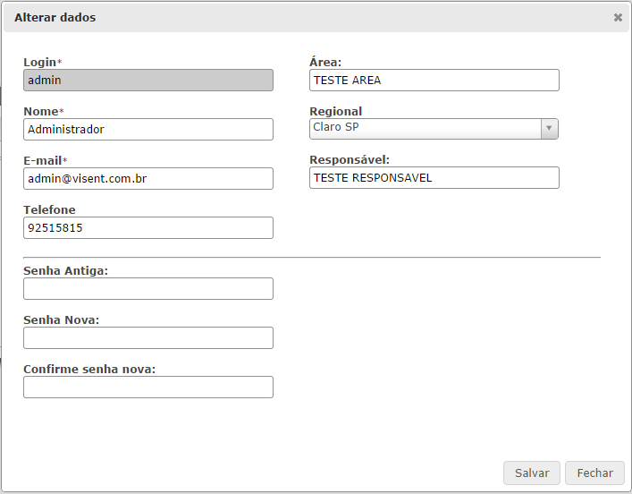

Tela 1 – Alterar dados do usuário
Campos:
- Campos com asterisco: Devem ser preenchidos obrigatoriamente;
Se não for preenchida apresenta mensagem; [MSGE1]
- Login: O campo não pode ser editado;
- E-mail: O campo deverá ter uma validação de preenchimento;
Se for preenchida de maneira inválida apresenta mensagem. [MSGE2]

